Занятие по математике
во второй младшей группе

Тема: ‹‹Знакомство с геометрической фигурой ‹‹Квадрат››

Выполнил воспитатель
Шабанова Ю.С.

План
1. Беседа по теме.
2. Физкультминутка "Снежки".
3. Игра "Вездеход".
4. Игра "Четвёртый лишний".
5.Подведение итога.

Тема: «Знакомство с геометрической фигурой «Квадрат». Счет в пределах четырех. Свойства предмета (сходства и различия).
Цель: познакомить с квадратом и его свойствами. Закрепить навыки счета в пределах 4. Развивать умение находить признаки сходства и различия предметов. Развивать внимание, память, речь, мыслительные операции, творческие способности.
Материал: модели круга, треугольника, квадрата, фланелеграф, в тазике снег, снежинки, вырезанные из бумаги, набор геометрических фигур .
Интеграция: развитие математических представлений, познание, физическое развитие.

Содержание:
1. «Вот так зимушка-зима. Опушила все дома, уложила Мишку спать, а сама пошла гулять». Пришла и к нам во двор. Посмотрите за окно, все кругом белым-бело. Что это? (Снег). Откуда снег? (Падает с неба). Как он падает? (Снежинками). Мы видели снежинки. Какие они? (Круглые, красивые, резные). Сколько снежинок? (Много). Что получилось? (Сугроб). Воспитатель делает из снега снежок. На что похож? (На колобок, на шар). Превращает другой снежок в треугольник. А это? (Треугольник). А теперь? (Квадрат). Да, это квадрат.

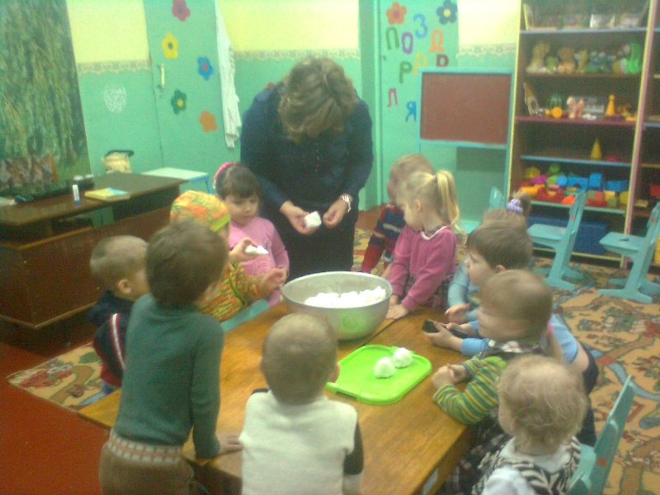
(Воспитатель кладет все на поднос и ставит на окно, после занятий дети рассмотрят все, что останется).
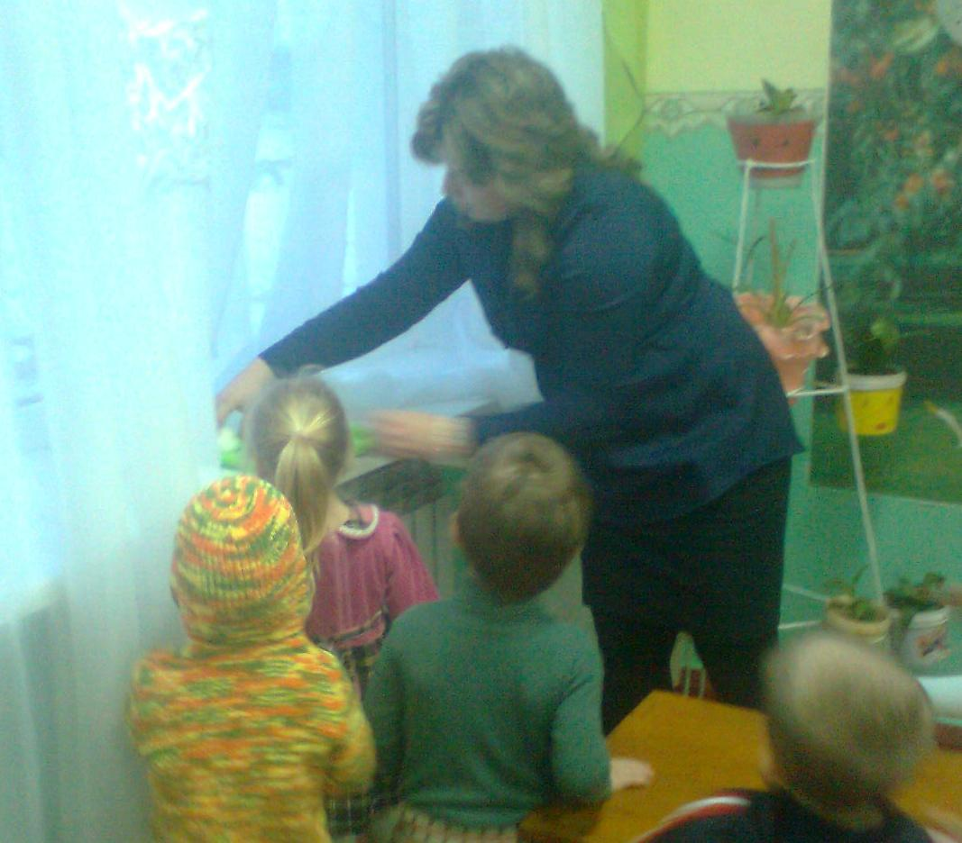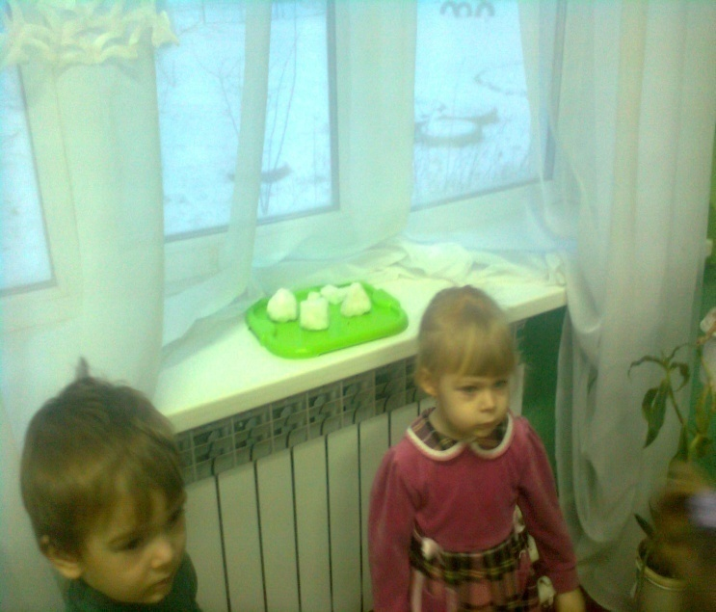

Найдите у нас в группе похожие фигуры. Дети находят. Что похоже на квадрат? (стенд, доска, окно).

2. Физкультминутка «Снежинки».
На полянку, на лужок
Тихо падает снежок,
Кружатся снежинки,
Белые пушинки.
Полетели, понеслись
И под елку улеглись.
Тихо спят снежинки,
Белые пушинки.
Но подул тут ветерок,
Закружился наш снежок.
Кружатся снежинки,
Белые пушинки.

3. Нас пригласила к себе в гости Белоснежка, к ней мы поедем на вездеходе. На вездеходе, как и в автобусе, у каждого ребенка свое место по билету. Получите билеты. На билете нарисован круг, квадрат или треугольник. На стульчиках такие же, но большего размера, картинки - номер места. Дети по сигналу занимают свои места. (Повтор. 2-3р.). Воспитатель - «контролер».
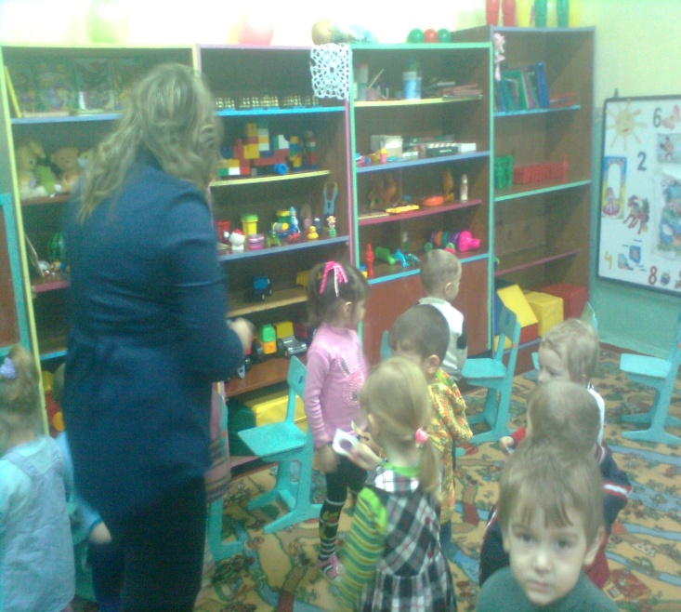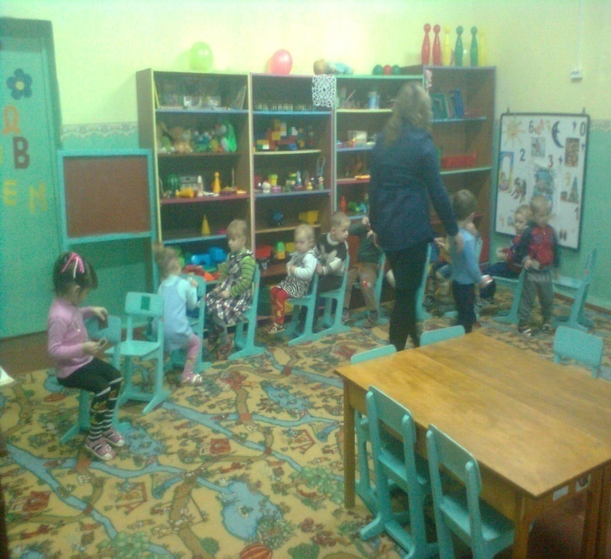
4. Чтобы разбудить Белоснежку, надо найти «четвертый лишний» и посчитать фигуры. Каждому ребенку дается карточка с геометрическими фигурами, одна из которых отличается по какому-либо признаку (цвет, размер). Ребенок рассказывает, какая фигура лишняя, почему и сколько их.
- Лишний квадрат (по форме) или большой круг (по размеру).
- Лишний красный круг (по форме) или синий квадрат (по цвету).
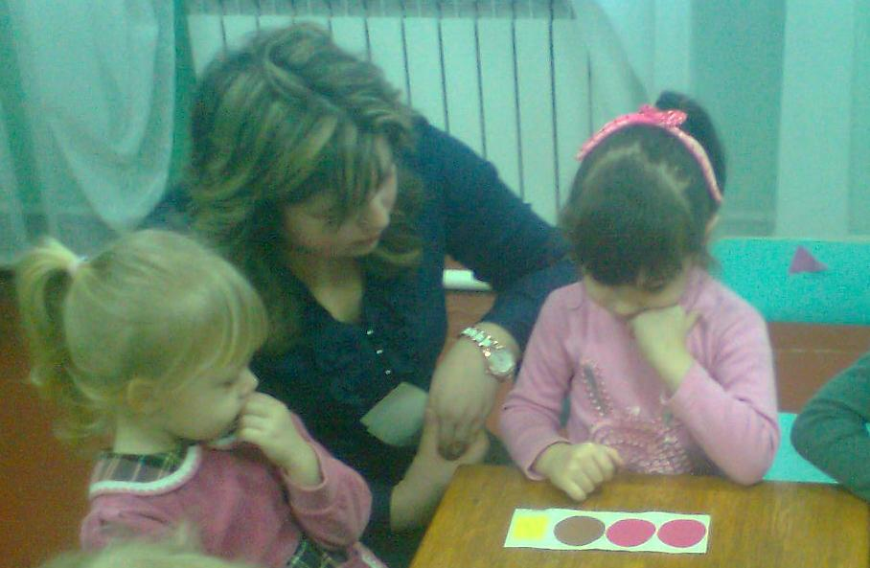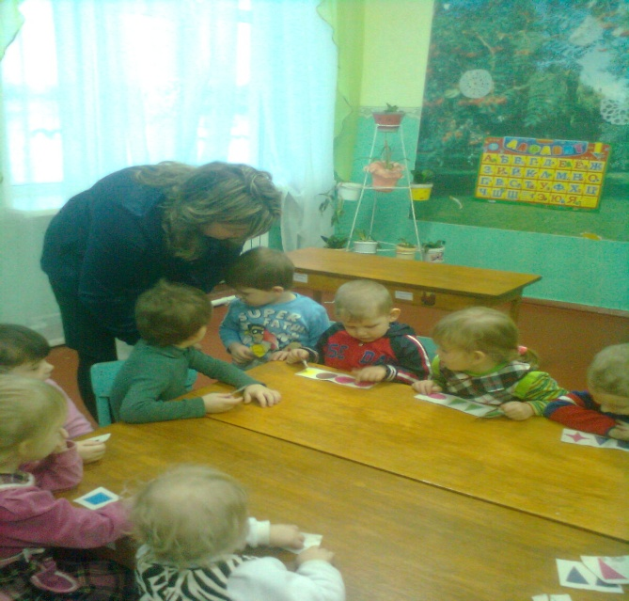

-Молодцы ребята хорошо фигуры знаете.
А теперь садитесь в вездеход пойдем посмотреть что же стало со снегом который мы оставили на окне. (дети подходят к окну). Что вы видите (воду), а где же снег ? (Растаял) Да. Снег в тепле тает и превращается в воду.
5. Дети понравилось ли вам занятие?
Что больше всего запомнилось? Чем?
Что бы хотели повторить?

